Раздел 2
1 ) screen -S "$(whoami)_part2" -L -Logfile "${USER}_part.log"
2)
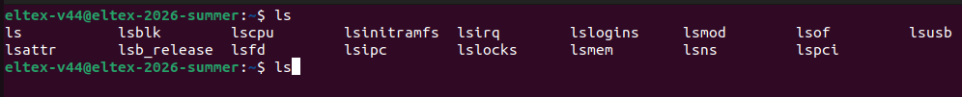
3)
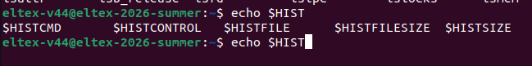
4)
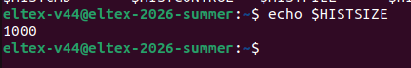
5)
eltex-v44@eltex-2026-summer:~$ ls -d ~/.*
/home/eltex-v44/.bash_history /home/eltex-v44/.bash_logout /home/eltex-v44/.bashrc /home/eltex-v44/.config /home/eltex-v44/.profile /home/eltex-v44/.viminfo
6)
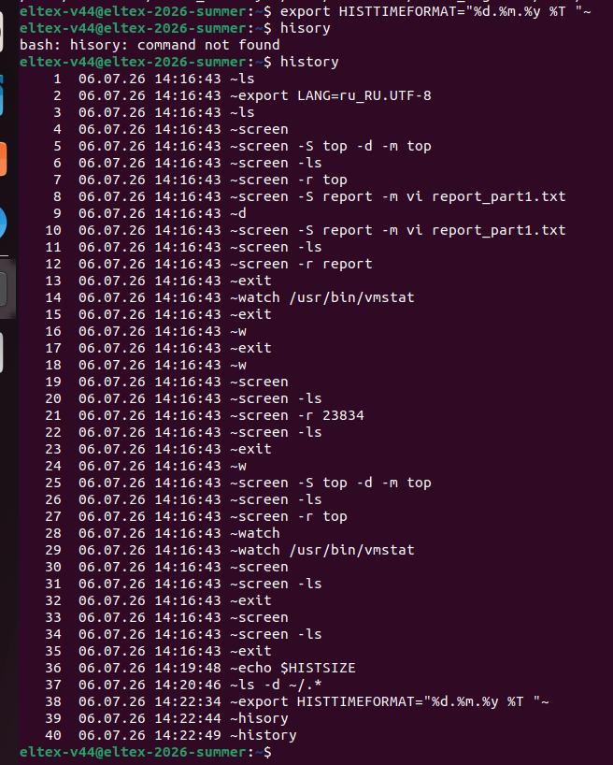
eltex-v44@eltex-2026-summer:~$ export HISTTIMEFORMAT="%d.%m.%y %T "~
eltex-v44@eltex-2026-summer:~$ hisory
bash: hisory: command not found
eltex-v44@eltex-2026-summer:~$ history
1 06.07.26 14:16:43 ~ls
2 06.07.26 14:16:43 ~export LANG=ru_RU.UTF-8
3 06.07.26 14:16:43 ~ls
4 06.07.26 14:16:43 ~screen
5 06.07.26 14:16:43 ~screen -S top -d -m top
6 06.07.26 14:16:43 ~screen -ls
7 06.07.26 14:16:43 ~screen -r top
8 06.07.26 14:16:43 ~screen -S report -m vi report_part1.txt
9 06.07.26 14:16:43 ~d
10 06.07.26 14:16:43 ~screen -S report -m vi report_part1.txt
11 06.07.26 14:16:43 ~screen -ls
12 06.07.26 14:16:43 ~screen -r report
13 06.07.26 14:16:43 ~exit
14 06.07.26 14:16:43 ~watch /usr/bin/vmstat
15 06.07.26 14:16:43 ~exit
16 06.07.26 14:16:43 ~w
17 06.07.26 14:16:43 ~exit
18 06.07.26 14:16:43 ~w
19 06.07.26 14:16:43 ~screen
20 06.07.26 14:16:43 ~screen -ls
21 06.07.26 14:16:43 ~screen -r 23834
22 06.07.26 14:16:43 ~screen -ls
23 06.07.26 14:16:43 ~exit
24 06.07.26 14:16:43 ~w
25 06.07.26 14:16:43 ~screen -S top -d -m top
26 06.07.26 14:16:43 ~screen -ls
27 06.07.26 14:16:43 ~screen -r top
28 06.07.26 14:16:43 ~watch
29 06.07.26 14:16:43 ~watch /usr/bin/vmstat
30 06.07.26 14:16:43 ~screen
31 06.07.26 14:16:43 ~screen -ls
32 06.07.26 14:16:43 ~exit
33 06.07.26 14:16:43 ~screen
34 06.07.26 14:16:43 ~screen -ls
35 06.07.26 14:16:43 ~exit
36 06.07.26 14:19:48 ~echo $HISTSIZE
37 06.07.26 14:20:46 ~ls -d ~/.*
38 06.07.26 14:22:34 ~export HISTTIMEFORMAT="%d.%m.%y %T "~
39 06.07.26 14:22:44 ~hisory
40 06.07.26 14:22:49 ~history
7)

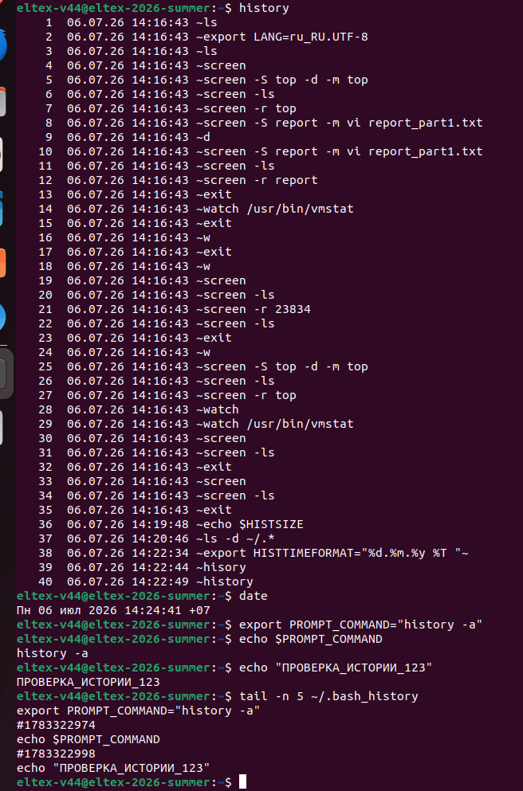
eltex-v44@eltex-2026-summer:~$ date
Пн 06 июл 2026 14:24:41 +07
eltex-v44@eltex-2026-summer:~$ export PROMPT_COMMAND="history -a"
eltex-v44@eltex-2026-summer:~$ echo $PROMPT_COMMAND
history -a
eltex-v44@eltex-2026-summer:~$ echo "ПРОВЕРКА_ИСТОРИИ_123"
ПРОВЕРКА_ИСТОРИИ_123
eltex-v44@eltex-2026-summer:~$ tail -n 5 ~/.bash_history
export PROMPT_COMMAND="history -a"
#1783322974
echo $PROMPT_COMMAND
#1783322998
echo "ПРОВЕРКА_ИСТОРИИ_123"
eltex-v44@eltex-2026-summer:~$

10-12)
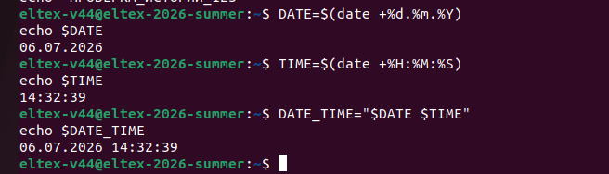
eltex-v44@eltex-2026-summer:~$ DATE=$(date +%d.%m.%Y)
echo $DATE
06.07.2026
eltex-v44@eltex-2026-summer:~$ TIME=$(date +%H:%M:%S)
echo $TIME
14:32:39
eltex-v44@eltex-2026-summer:~$ DATE_TIME="$DATE $TIME"
echo $DATE_TIME
06.07.2026 14:32:39
13)
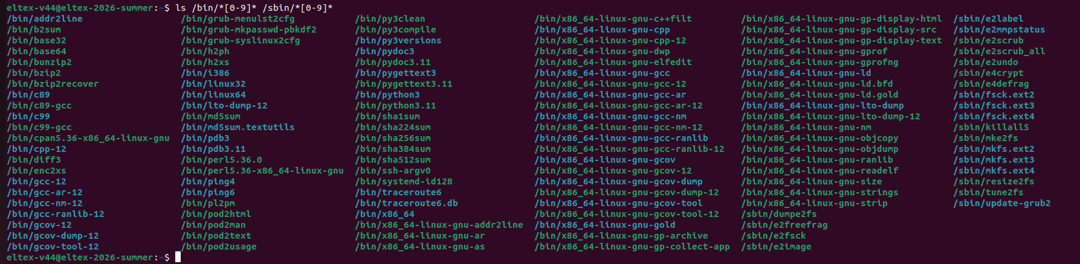
eltex-v44@eltex-2026-summer:~$ ls /bin/*[0-9]* /sbin/*[0-9]*
/bin/addr2line /bin/grub-menulst2cfg /bin/py3clean /bin/x86_64-linux-gnu-c++filt /bin/x86_64-linux-gnu-gp-display-html /sbin/e2label
/bin/b2sum /bin/grub-mkpasswd-pbkdf2 /bin/py3compile /bin/x86_64-linux-gnu-cpp /bin/x86_64-linux-gnu-gp-display-src /sbin/e2mmpstatus
/bin/base32 /bin/grub-syslinux2cfg /bin/py3versions /bin/x86_64-linux-gnu-cpp-12 /bin/x86_64-linux-gnu-gp-display-text /sbin/e2scrub
/bin/base64 /bin/h2ph /bin/pydoc3 /bin/x86_64-linux-gnu-dwp /bin/x86_64-linux-gnu-gprof /sbin/e2scrub_all
/bin/bunzip2 /bin/h2xs /bin/pydoc3.11 /bin/x86_64-linux-gnu-elfedit /bin/x86_64-linux-gnu-gprofng /sbin/e2undo
/bin/bzip2 /bin/i386 /bin/pygettext3 /bin/x86_64-linux-gnu-gcc /bin/x86_64-linux-gnu-ld /sbin/e4crypt
/bin/bzip2recover /bin/linux32 /bin/pygettext3.11 /bin/x86_64-linux-gnu-gcc-12 /bin/x86_64-linux-gnu-ld.bfd /sbin/e4defrag
/bin/c89 /bin/linux64 /bin/python3 /bin/x86_64-linux-gnu-gcc-ar /bin/x86_64-linux-gnu-ld.gold /sbin/fsck.ext2
/bin/c89-gcc /bin/lto-dump-12 /bin/python3.11 /bin/x86_64-linux-gnu-gcc-ar-12 /bin/x86_64-linux-gnu-lto-dump /sbin/fsck.ext3
/bin/c99 /bin/md5sum /bin/sha1sum /bin/x86_64-linux-gnu-gcc-nm /bin/x86_64-linux-gnu-lto-dump-12 /sbin/fsck.ext4
/bin/c99-gcc /bin/md5sum.textutils /bin/sha224sum /bin/x86_64-linux-gnu-gcc-nm-12 /bin/x86_64-linux-gnu-nm /sbin/killall5
/bin/cpan5.36-x86_64-linux-gnu /bin/pdb3 /bin/sha256sum /bin/x86_64-linux-gnu-gcc-ranlib /bin/x86_64-linux-gnu-objcopy /sbin/mke2fs
/bin/cpp-12 /bin/pdb3.11 /bin/sha384sum /bin/x86_64-linux-gnu-gcc-ranlib-12 /bin/x86_64-linux-gnu-objdump /sbin/mkfs.ext2
/bin/diff3 /bin/perl5.36.0 /bin/sha512sum /bin/x86_64-linux-gnu-gcov /bin/x86_64-linux-gnu-ranlib /sbin/mkfs.ext3
/bin/enc2xs /bin/perl5.36-x86_64-linux-gnu /bin/ssh-argv0 /bin/x86_64-linux-gnu-gcov-12 /bin/x86_64-linux-gnu-readelf /sbin/mkfs.ext4
/bin/gcc-12 /bin/ping4 /bin/systemd-id128 /bin/x86_64-linux-gnu-gcov-dump /bin/x86_64-linux-gnu-size /sbin/resize2fs
/bin/gcc-ar-12 /bin/ping6 /bin/traceroute6 /bin/x86_64-linux-gnu-gcov-dump-12 /bin/x86_64-linux-gnu-strings /sbin/tune2fs
/bin/gcc-nm-12 /bin/pl2pm /bin/traceroute6.db /bin/x86_64-linux-gnu-gcov-tool /bin/x86_64-linux-gnu-strip /sbin/update-grub2
/bin/gcc-ranlib-12 /bin/pod2html /bin/x86_64 /bin/x86_64-linux-gnu-gcov-tool-12 /sbin/dumpe2fs
/bin/gcov-12 /bin/pod2man /bin/x86_64-linux-gnu-addr2line /bin/x86_64-linux-gnu-gold /sbin/e2freefrag
/bin/gcov-dump-12 /bin/pod2text /bin/x86_64-linux-gnu-ar /bin/x86_64-linux-gnu-gp-archive /sbin/e2fsck
/bin/gcov-tool-12 /bin/pod2usage /bin/x86_64-linux-gnu-as /bin/x86_64-linux-gnu-gp-collect-app /sbin/e2image

14)
eltex-v44@eltex-2026-summer:eltex-2026-summer:\M> export PS1='\u@\h-\A> '
eltex-v44@eltex-2026-summer-14:39>
15)
Чтобы изменения в PS1 передались в новый запущенный bash (дочерний), нужно сделать переменную экспортируемой (я сделал её именно экспортируемой выше с export). Так как я уже сделал export PS1=..., то при запуске нового процесса bash оно должно сохраниться автоматически.
16)
eltex-v44@eltex-2026-summer-14:39> mkdir $(date +%Y)-{01..12}
eltex-v44@eltex-2026-summer-14:43> ls -d 2026-*
2026-01 2026-02 2026-03 2026-04 2026-05 2026-06 2026-07 2026-08 2026-09 2026-10 2026-11 2026-12

